# 面试官：JavaScript中执行上下文和执行栈是什么？

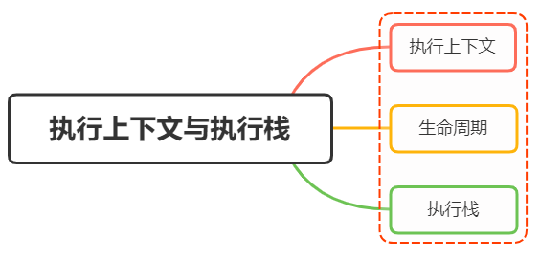

## 一、执行上下文

简单的来说，执行上下文是一种对Javascript代码执行环境的抽象概念，也就是说只要有Javascript代码运行，那么它就一定是运行在执行上下文中

执行上下文的类型分为三种：

* 全局执行上下文：只有一个，浏览器中的全局对象就是 window对象，this 指向这个全局对象
* 函数执行上下文：存在无数个，只有在函数被调用的时候才会被创建，每次调用函数都会创建一个新的执行上下文
* Eval 函数执行上下文： 指的是运行在 eval 函数中的代码，很少用而且不建议使用

下面给出全局上下文和函数上下文的例子：

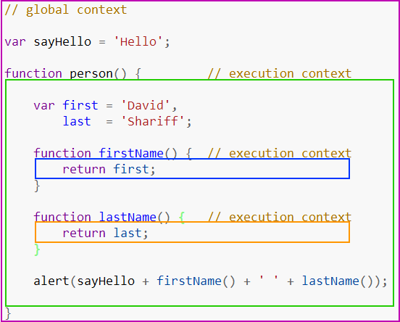

紫色框住的部分为全局上下文，蓝色和橘色框起来的是不同的函数上下文。只有全局上下文（的变量）能被其他任何上下文访问

可以有任意多个函数上下文，每次调用函数创建一个新的上下文，会创建一个私有作用域，函数内部声明的任何变量都不能在当前函数作用域外部直接访问

## 二、生命周期

执行上下文的生命周期包括三个阶段：创建阶段 → 执行阶段 → 回收阶段

### 创建阶段

创建阶段即当函数被调用，但未执行任何其内部代码之前

创建阶段做了三件事：

* 确定 this 的值，也被称为 This Binding
* LexicalEnvironment（词法环境） 组件被创建
* VariableEnvironment（变量环境） 组件被创建

伪代码如下：

ExecutionContext = {   
 ThisBinding = <this value>, // 确定this   
 LexicalEnvironment = { ... }, // 词法环境  
 VariableEnvironment = { ... }, // 变量环境  
}

#### This Binding

确定this的值我们前面讲到，this的值是在执行的时候才能确认，定义的时候不能确认

#### 词法环境

词法环境有两个组成部分：

* 全局环境：是一个没有外部环境的词法环境，其外部环境引用为null，有一个全局对象，this 的值指向这个全局对象
* 函数环境：用户在函数中定义的变量被存储在环境记录中，包含了arguments 对象，外部环境的引用可以是全局环境，也可以是包含内部函数的外部函数环境

伪代码如下：

GlobalExectionContext = { // 全局执行上下文  
 LexicalEnvironment: { // 词法环境  
 EnvironmentRecord: { // 环境记录  
 Type: "Object", // 全局环境  
 // 标识符绑定在这里   
 outer: <null> // 对外部环境的引用  
 }   
}  
  
FunctionExectionContext = { // 函数执行上下文  
 LexicalEnvironment: { // 词法环境  
 EnvironmentRecord: { // 环境记录  
 Type: "Declarative", // 函数环境  
 // 标识符绑定在这里 // 对外部环境的引用  
 outer: <Global or outer function environment reference>   
 }   
}

#### 变量环境

变量环境也是一个词法环境，因此它具有上面定义的词法环境的所有属性

在 ES6 中，词法环境和变量环境的区别在于前者用于存储函数声明和变量（ let 和 const ）绑定，而后者仅用于存储变量（ var ）绑定

举个例子

let a = 20;   
const b = 30;   
var c;  
  
function multiply(e, f) {   
 var g = 20;   
 return e * f * g;   
}  
  
c = multiply(20, 30);

执行上下文如下：

GlobalExectionContext = {  
  
 ThisBinding: <Global Object>,  
  
 LexicalEnvironment: { // 词法环境  
 EnvironmentRecord: {   
 Type: "Object",   
 // 标识符绑定在这里   
 a: < uninitialized >,   
 b: < uninitialized >,   
 multiply: < func >   
 }   
 outer: <null>   
 },  
  
 VariableEnvironment: { // 变量环境  
 EnvironmentRecord: {   
 Type: "Object",   
 // 标识符绑定在这里   
 c: undefined,   
 }   
 outer: <null>   
 }   
}  
  
FunctionExectionContext = {   
   
 ThisBinding: <Global Object>,  
  
 LexicalEnvironment: {   
 EnvironmentRecord: {   
 Type: "Declarative",   
 // 标识符绑定在这里   
 Arguments: {0: 20, 1: 30, length: 2},   
 },   
 outer: <GlobalLexicalEnvironment>   
 },  
  
 VariableEnvironment: {   
 EnvironmentRecord: {   
 Type: "Declarative",   
 // 标识符绑定在这里   
 g: undefined   
 },   
 outer: <GlobalLexicalEnvironment>   
 }   
}

留意上面的代码，let和const定义的变量a和b在创建阶段没有被赋值，但var声明的变量从在创建阶段被赋值为undefined

这是因为，创建阶段，会在代码中扫描变量和函数声明，然后将函数声明存储在环境中

但变量会被初始化为undefined(var声明的情况下)和保持uninitialized(未初始化状态)(使用let和const声明的情况下)

这就是变量提升的实际原因

### 执行阶段

在这阶段，执行变量赋值、代码执行

如果 Javascript 引擎在源代码中声明的实际位置找不到变量的值，那么将为其分配 undefined 值

### 回收阶段

执行上下文出栈等待虚拟机回收执行上下文

## 二、执行栈

执行栈，也叫调用栈，具有 LIFO（后进先出）结构，用于存储在代码执行期间创建的所有执行上下文

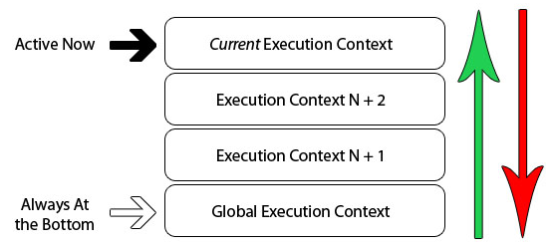

当Javascript引擎开始执行你第一行脚本代码的时候，它就会创建一个全局执行上下文然后将它压到执行栈中

每当引擎碰到一个函数的时候，它就会创建一个函数执行上下文，然后将这个执行上下文压到执行栈中

引擎会执行位于执行栈栈顶的执行上下文(一般是函数执行上下文)，当该函数执行结束后，对应的执行上下文就会被弹出，然后控制流程到达执行栈的下一个执行上下文

举个例子：

let a = 'Hello World!';  
function first() {  
 console.log('Inside first function');  
 second();  
 console.log('Again inside first function');  
}  
function second() {  
 console.log('Inside second function');  
}  
first();  
console.log('Inside Global Execution Context');

转化成图的形式



简单分析一下流程：

* 创建全局上下文请压入执行栈
* first函数被调用，创建函数执行上下文并压入栈
* 执行first函数过程遇到second函数，再创建一个函数执行上下文并压入栈
* second函数执行完毕，对应的函数执行上下文被推出执行栈，执行下一个执行上下文first函数
* first函数执行完毕，对应的函数执行上下文也被推出栈中，然后执行全局上下文
* 所有代码执行完毕，全局上下文也会被推出栈中，程序结束

## 参考文献

* https://zhuanlan.zhihu.com/p/107552264